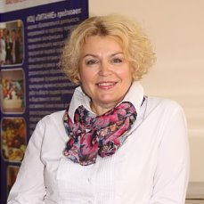

Маклецова Елена Александровна
старший инспектор ИДО
makletcovaea@susu.ru

Профессиональная деятельность:
- консультации для руководителей и методистов структурных подразделений по организационным и методическим вопросам проведения программ дополнительного образования;

- контроль правильного и своевременного оформления организационно-распорядительных документов структурных подразделений (приказы об открытии подготовки новых программ, приказы о зачислении, переводе и отчислении слушателей курсов ИДО);
- подготовка данных для ежегодной статистической отчетности по форме государственного статистического наблюдения «Сведения о повышении квалификации и профессиональной переподготовке специалистов»;
- формирование базы данных по программам дополнительного профессионального образования
Участие в проектах:
- организация областных и городских выставок по продвижению программ дополнительного образования;
- организация и обеспечение работы секций дополнительного образования в рамках научно-практических конференций;
- организация научно-практических конференций «Потенциал вузовской науки уральского федерального округа и его использование в интересах повышения эффективности государственного управления в новых экономических условиях», «Система непрерывного образования в университете XXI века»;
- организации повышения квалификации научно-педагогических работников федеральных государственных образовательных учреждений высшего профессионального образования, подведомственных Министерству образования и науки Российской Федерации, в рамках мобильного повышения квалификации.

